কিউবার হাভানায় বিমানবন্দরের কাছে যাত্রীবাহী একটি উড়োজাহাজ বিধ্বস্ত হয়েছে। শুক্রবার দেশটির হোসে মারতি আন্তর্জাতিক বিমানবন্দরে এ ঘটনা ঘটে। ছবি: এএফপিকিউবার রাজধানী হাভানায় যাত্রীবাহী উড়োজাহাজ বিধ্বস্ত হয়েছে। শুক্রবার দেশটির হোসে মারতি আন্তর্জাতিক বিমানবন্দরে উড্ডয়নের পরপর উড়োজাহাজটি বিধ্বস্ত হয়। দুর্ঘটনায় শতাধিক যাত্রী নিহত হওয়ার খবর নিশ্চিত করেছে কিউবার রাষ্ট্রীয় সংবাদমাধ্যম। এখন পর্যন্ত তিনজনকে জীবিত অবস্থায় উদ্ধার করা গেছে বলে জানা গেছে। তবে তিনজনের অবস্থাই আশঙ্কাজনক বলে স্থানীয় গণমাধ্যমের খবরে বলা হয়েছে। বিবিসি অনলাইনের এক প্রতিবেদনে এসব তথ্য দেওয়া হয়েছে।

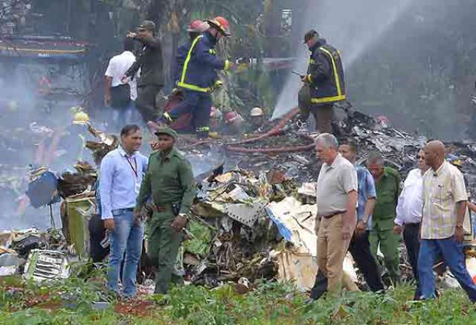দুর্ঘটনাস্থল পরিদর্শনে যান কিউবার প্রেসিডেন্ট মিগেল ডিয়াজ-কানেল। ছবি: এএফপিদুর্ঘটনার পর উদ্ধারকাজ পরিদর্শনে যান কিউবার প্রেসিডেন্ট মিগেল ডিয়াজ-কানেল। আন্তর্জাতিক সংবাদ সংস্থা এএফপিকে তিনি বলেন, সত্যি দুর্ভাগ্যজনক একটি ঘটনা। দুর্ঘটনায় অনেক প্রাণহানির আশঙ্কা করে তিনি বলেন, ‘শতাধিক যাত্রী নিহত হওয়ার আশঙ্কা করছি।’ যাত্রী ছাড়াও উড়োজাহাজটিতে নয়জন ক্রু ছিলেন বলে প্রেসিডেন্ট মিগেল ডিয়াজ জানান।

বিবিসির খবরে বলা হয়েছে, কিউবার জাতীয় এয়ারলাইন সংস্থা কিউবানা ডি অ্যাভিয়েশনের যাত্রীবাহী উড়োজাহাজ বিধ্বস্ত হয়েছে। বিধ্বস্ত উড়োজাহাজটি বোয়িং ৭৩৭ মডেলের। সংবাদ সংস্থা প্রেনজা লাতিনার খবরে বলা হয়েছে, উড্ডয়নের কিছুক্ষণ পরই উড়োজাহাজটি নিচে নেমে আসে এবং বিধ্বস্ত হয়। বিধ্বস্তের পরপরই উড়োজাহাজটিতে আগুন ধরে যায়।

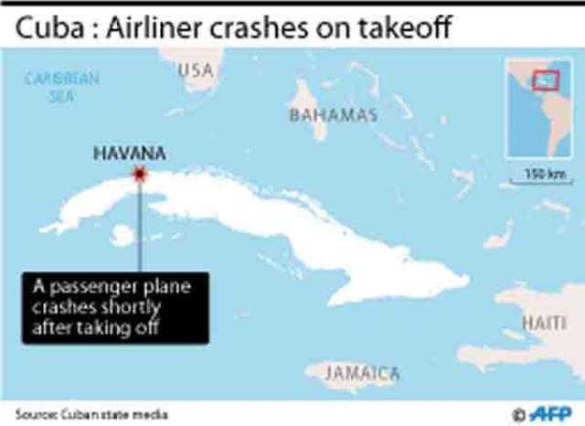এএফপির প্রতিবেদনে বলা হয়, উড়োজাহাজটিতে ১০৪ জন আরোহী ছিলেন।

রেডিও হাভানা কিউবা জানিয়েছে, উড়োজাহাজটি যাত্রী নিয়ে হাভানা থেকে ৬৭০ কিলোমিটার দূরে হলগুইন শহরে যাচ্ছিল। এটি ছিল অভ্যন্তরীণ ফ্লাইট। দুর্ঘটনার পরপরই অ্যাম্বুলেন্স ও ফায়ার সার্ভিসের কর্মীরা উদ্ধারকাজ শুরু করেছে।

সংবাদমাধ্যম সিএনএনের খবরে বলা হয়েছে, উড়োজাহাজ বিধ্বস্তের কারণ সম্পর্কেও কিছু জানা যায়নি।